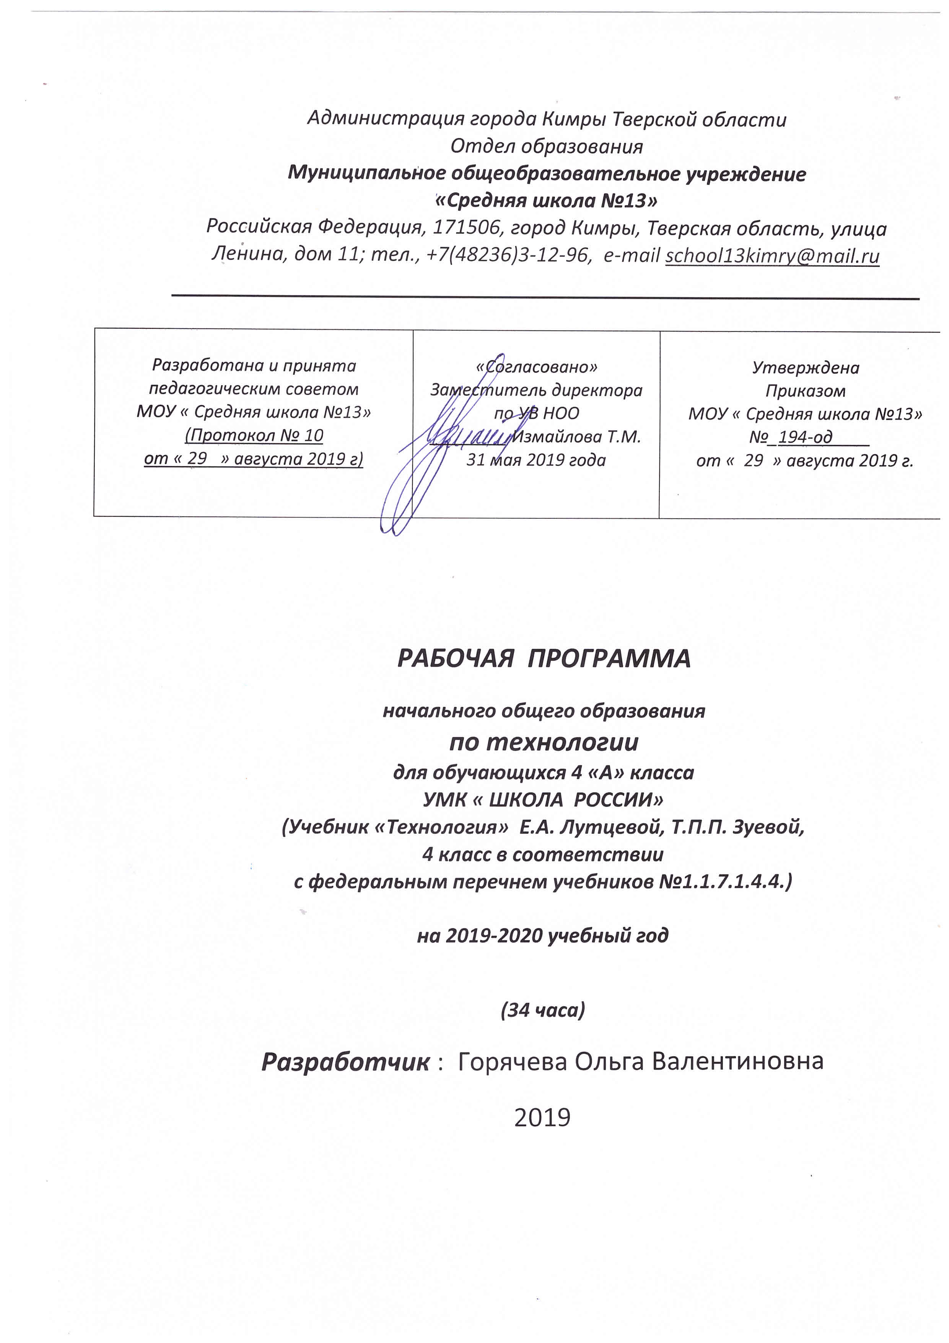

  - Планируемые предметные результаты освоения учебного предмета:
Обучающиеся научатся:
- на основе полученных представлений о многообразии материалов, их видах, свойствах, происхождении, практическом применении в жизни осознанно подбирать доступные в обработке материалы для изделий по декоративно-художественным и конструктивным свойствам в соответствии с поставленной задачей;
- отбирать и выполнять в зависимости от свойств освоенных материалов оптимальные и доступные технологические приемы их ручной обработки (при разметке деталей, их выделении из заготовки, формообразовании, сборке и отделке изделия);
- применять приемы рациональной безопасной работы ручными инструментами: чертежными (линейка, угольник, циркуль), режущими (ножницы) и колющими (швейная игла);
- выполнять символические действия моделирования и преобразования модели и работать с простейшей технической документацией: распознавать простейшие чертежи и эскизы, читать их и выполнять разметку с опорой на них; изготавливать плоскостные и объемные изделия по простейшим чертежам, эскизам, схемам, рисункам.
- решать простейшие задачи конструктивного характера по изменению вида и способа соединения деталей: на достраивание, придание новых свойств конструкции, а также другие доступные и сходные по сложности задачи;
- изготавливать несложные конструкции изделий по рисунку, простейшему чертежу или эскизу, образцу и доступным заданным условиям.
Обучающиеся получат возможность научиться:
- отбирать и выстраивать оптимальную технологическую последовательность реализации собственного или предложенного учителем замысла;
- прогнозировать конечный практический результат и самостоятельно комбинировать художественные технологии в соответствии с конструктивной или декоративно-художественной задачей.
- анализировать устройство изделия: выделять детали, их форму, определять взаимное расположение, виды соединения деталей;
- соотносить объемную конструкцию, основанную на правильных геометрических формах, с изображениями их разверток;
- создавать мысленный образ конструкции с целью решения определенной конструкторской задачи или передачи определенной художественно-эстетической информации, воплощать этот образ в материале.
В результате изучения блока «Практика работы на компьютере» обучающиеся научатся:
- соблюдать безопасные приемы труда, пользоваться персональным компьютером для воспроизведения и поиска необходимой информации в ресурсе компьютера, для решения доступных конструкторско-технологических задач;
- использовать простейшие приемы работы с готовыми электронными ресурсами: активировать, читать информацию, выполнять задания;
- создавать небольшие тексты, иллюстрации к устному рассказу, используя редакторы текстов и презентаций.
- пользоваться доступными приемами работы с готовой текстовой, визуальной, звуковой информацией в сети Интернет, а также познакомится с доступными способами ее получения, хранения, переработки.
- пользоваться доступными приемами работы с готовой текстовой, визуальной, звуковой информацией в сети Интернет, а также познакомится с доступными способами ее получения, хранения, переработки.
- использовать простейшие приемы работы с готовыми электронными ресурсами: активировать, читать информацию, выполнять задания;
- создавать небольшие тексты, иллюстрации к устному рассказу, используя редакторы текстов и презентаций.

2.Основное содержание учебного предмета
Вводный урок 1 ч.
Ориентирование по разделам учебника. Систематизация знаний о материалах и инструментах. Знакомство с технологическими картами и критериями оценивания выполнения работы. Понятия: технология, материалы, инструменты, технологический процесс, приёмы работы.
Человек и земля 21ч.
Знакомство с историей развития железных дорог в России, с конструкцией вагонов разного назначения. Создание модели вагона из бумаги, картона. Проектная групповая деятельность, самостоятельное построение чертежа развёртки вагона, чертёж и сборка цистерны. Знакомство с производственным циклом изготовления вагона. Понятия: машиностроение, локомотив, конструкция вагона, цистерна, рефрижератор, хоппер-дозатор, ходовая часть, кузов вагона, рама кузова. Буровая вышка. Знакомство с полезными ископаемыми, способами их добычи и расположением месторождений на территории России. Изготовление модели буровой вышки из металлического конструктора. Проектная работа. Понятия: полезные ископаемые, месторождение, нефтепровод, тяга. Малахитовая шкатулка. Знакомство с полезными ископаемыми, используемыми для изготовления предметов искусства. С новой техникой работы с пластилином. Изготовление изделия, имитирующих технику русской мозаики. Коллективная работа изготовление отдельных элементов. Понятия поделочные камни, имитация, мозаика, русская мозаика. Знакомство с видами и конструкциями теплиц. Осмысление значения теплиц для жизнедеятельности человека. Выбор семян для выращивания рассады. Уход за растениями. Выращивание рассады в домашних условиях. Профессии: агроном. овощевод. Понятия6 теплица. Тепличное хозяйство агротехника.
Человек и вода.3ч.
Знакомство с системой водоснабжения города. Значение воды в жизни человека и растений. Осмысление важности экономного расходования воды. познакомить со способом фильтрации воды и способом экономного расходования воды, определение количества расходуемой воды при помощи струемера. Понятия: водоканал, струемер, фильтрация. Знакомство с работой порта и профессиями людей, работающих в порту. Освоение способов крепления предметов при помощи морских узлов: простого, прямого, якорного узлов. Осмысление важности узлов для крепления грузов. Правильное крепление груза. Изготовление лестницы с использованием способа крепления морскими узлами. Профессии: лоцман, докер, швартовщик, такелажник, санитарный врач. Знакомство с правилами работы и последовательности создания изделий в технике «макраме», освоение одинарного плоского узла, двойного плоского узла.
Человек и воздух 3ч.
Первоначальные сведения о самолётостроении, о функциях самолётов и космических ракет. Конструкции самолёта и космической ракеты. Самостоятельное изготовление модели самолёта из конструктора. Закрепление умения работать с металлическим конструктором. Профессии: лётчик, космонавт. Понятия : самолёт, картограф, ракета, баллистическая ракета. Ракета-носитель. Закрепление основных знаний о самолётостроении, о конструкции самолёта и ракеты. Закрепление основных знаний о бумаге: свойства, виды, история. Модель ракеты из картона, бумаги на основе самостоятельного чертежа. Летательный аппарат. Воздушный змей. Знакомство с историей возникновения воздушного змея. Конструкция воздушного змея. Освоение правил разметки деталей из бумаги и картона сгибанием. Оформление изделия по собственному эскизу. Понятия: каркас, уздечка, леер. хвост, полотно, стабилизатор.
Осмысление места и назначения информации в жизни человека. Виды и способы передачи информации. Знакомство с работой издательства, технологией создания книги, профессиями людей. Участвующих в издании книги. Элементы книги и использование её особенностей при издании. Профессии: редактор, технический редактор, корректор, художник. Понятия: издательское дело, издательство, печатная продукция. Вычитка, книжный блок, переплётная крышка, титульный лист. Повторение правил работы на компьютере. Создание таблицы в программе
Понятия: таблица, строка, столбец. ИКТ на службе человека, работа с компьютером. ИКТ в издательском деле. Процесс редакционно-издательской подготовки книги, элементы книги. Практическая работа на компьютере. Формирование содержания книги « дневник путешественника» как итогового продукта годового проекта « Издаём книгу».знакомство с переплётными работами. Способ соединения листов, шитьё блоков нитками втачку. Закрепление правил работы шилом и иглой. Осмысление значения различных элементов в структуре переплёта. Изготовление переплёта дневника и оформление обложки по собственному эскизу. Понятия: шитьё в тачку. Форзац. Переплётная крышка, книжный блок. Анализ своей работы на уроках технологии за год, выделение существенного, оценивание своей работы с помощью учителя. Подведение итогов года. Презентация своих работ. Выбор лучших. Выставка работ.
Человек и информация.6ч.

Общекультурные и общетрудовые компетенции (знания, умения и способы деятельности). Основы культуры труда, самообслуживания
Трудовая деятельность и её значение в жизни человека. Рукотворный мир как результат труда человека; разнообразие предметов рукотворного мира (архитектура, техника, предметы быта и декоративно-прикладного искусства и т. д. разных народов России). Особенности тематики, материалов, внешнего вида изделий декоративного искусства разных народов, отражающие природные, географические и социальные условия этих народов.
Элементарные общие правила создания предметов рукотворного мира (удобство, эстетическая выразительность, прочность, гармония предметов и окружающей среды). Бережное отношение к природе как источнику сырьевых ресурсов. Мастера и их профессии; традиции и творчество мастера в создании предметной среды (общее представление).
Анализ задания, организация рабочего места в зависимости от вида работы, планирование трудового процесса. Рациональное размещение на рабочем месте материалов и инструментов, распределение рабочего времени. Отбор и анализ информации (из учебника и дидактических материалов), её использование в организации работы. Контроль и корректировка хода работы. Работа в малых группах, осуществление сотрудничества, выполнение социальных ролей (руководитель и подчинённый).
Элементарная творческая и проектная деятельность (создание замысла, его детализация и воплощение). Культура проектной деятельности и оформление документации (целеполагание, планирование, выполнение, рефлексия, презентация, оценка). Система коллективных, групповых и индивидуальных проектов. Культура межличностных отношений в совместной деятельности. Результат проектной деятельности — изделия, которые могут быть использованы для праздников, в учебной и внеучебной деятельности и т. п. Освоение навыков самообслуживания, по уходу за домом, комнатными растениями.

Технология ручной обработки материалов. Элементы графической грамоты
Общее понятие о материалах, их происхождении. Исследование элементарных физических, механических и технологических свойств материалов, используемых при выполнении практических работ. Многообразие материалов и их практическое применение в жизни.
Подготовка материалов к работе. Экономное расходование материалов. Выбор и замена материалов в соответствии с их декоративно-художественными и конструктивными свойствами, использование соответствующих способов обработки материалов в зависимости от назначения изделия.
Инструменты и приспособления для обработки материалов (знание названий используемых инструментов), соблюдение правил их рационального и безопасного использования.

Конструирование и моделирование
Общее представление о конструировании изделий (технических, бытовых, учебных и пр.). Изделие, деталь изделия (общее представление). Понятие о конструкции изделия; различные виды конструкций и способы их сборки. Виды и способы соединения деталей. Основные требования к изделию (соответствие материала, конструкции и внешнего оформления назначению изделия).
Конструирование и моделирование изделий из различных материалов по образцу, рисунку, простейшему чертежу или эскизу.

Практика работы на компьютере
Информация, её отбор, анализ и систематизация. Способы получения, хранения, переработки информации.
Назначение основных устройств компьютера для ввода, вывода, обработки информации. Включение и выключение компьютера и подключаемых к нему устройств. Клавиатура, общее представление о правилах клавиатурного письма, пользование мышью, использование простейших средств текстового редактора. Простейшие приёмы поиска информации: по ключевым словам, каталогам. Соблюдение безопасных приёмов труда при работе на компьютере; бережное отношение к техническим устройствам. Работа с ЦОР (цифровыми образовательными ресурсами), готовыми материалами на электронных носителях (СО).
Работа с простыми информационными объектами (текст, таблица, схема, рисунок): преобразование, создание, сохранение, удаление. Создание небольшого текста по интересной детям тематике. Вывод текста на принтер. Использование рисунков из ресурса компьютера, программ Word.
3. Календарно-тематическое планирование

Дата | № п/п | Тема
Знакомство с учебником (1 ч.)
 |  | Как работать с учебником?
Земля и человек (21ч.)
 | 2-3 | Вагоностроительный завод
 | 4 | Полезные ископаемые.
 | 5 | Малахитовая шкатулка.
 | 6-7 | Автомобильный завод.
 | 8  9 | Монетный двор.
 | 10-11 | Фаянсовый завод.
 | 12 | Швейная фабрика.
 | 13 | Мягкая игрушка.
 | 14  15 | Обувное производство
 | 16  17 | Деревообрабатывающее производство.
 | 18-19 | Кондитерская фабрика.
 | 20-21 | Бытовая техника
 | 22 | Тепличное хозяйство.
Человек и вода (3 ч)
 | 23 | Водоканал
 | 24 | Порт.
 | 25 | Узелковое плетение.
Человек и воздух (3 ч)
 | 26 | Самолётостроение и ракетостроение
 | 27 | Ракетоноситель.
 | 28 | Летательный аппарат.
Человек и информация (6ч)
 | 29 | Создание титульного листа.
 | 30 | Работа с таблицами.
 | 31 | Создание содержания книги.
 | 32-33 | Переплётные работы.
 | 34 | Итоговый урок

